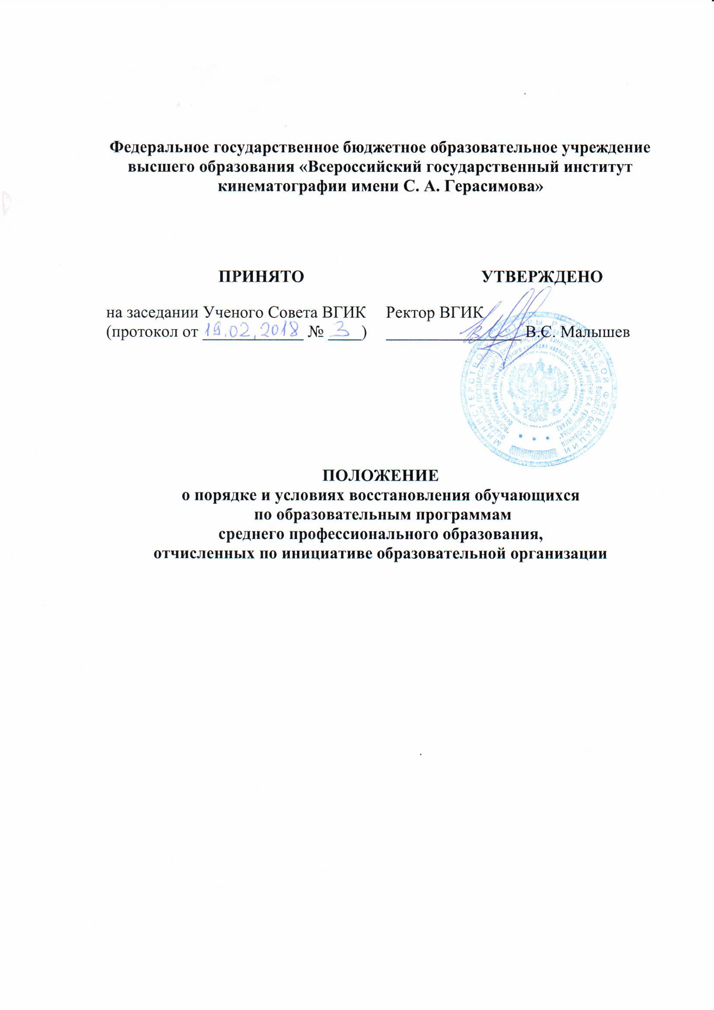

- Общие положения

1.1. Настоящее Положение о порядке и условиях восстановления, обучающихся по образовательным программам среднего профессионального образования, отчисленных по инициативе организации, осуществляющей образовательную деятельность (далее – Положение) регламентирует процедуры восстановления обучающихся, отчисленных по инициативе организации по программам среднего профессионального образования, реализуемым в:
- Колледже кино, телевидения и мультимедиа федерального государственного бюджетного образовательного учреждения высшего образования «Всероссийский государственный институт кинематографии имени С.А. Герасимова» (далее - Институт, ВГИК, колледж), а также в следующих филиалах Института (далее – филиалы):
- «Иркутском филиале Всероссийского государственного института кинематографии имени С.А. Герасимова»;
- «Ростовском-на-Дону филиал Всероссийского государственного института кинематографии имени С.А. Герасимова»;
- «Сергиево-Посадском филиал Всероссийского государственного института кинематографии имени С.А. Герасимова».
Настоящее Положение разработано в соответствии с Федеральным законом от 29.12.2012 N 273-ФЗ "Об образовании в Российской Федерации", Уставом федерального государственного бюджетного образовательного учреждения высшего образования «Всероссийский государственный институт кинематографии имени С.А. Герасимова», иными локальными нормативными актами по основным вопросам организации и осуществления образовательной деятельности Всероссийского государственного института кинематографии имени С.А. Герасимова.

Порядок восстановления обучающихся
2.1. Основным условием восстановления лиц, ранее обучавшихся в колледже, филиалах является возможность успешного продолжения ими обучения по соответствующей образовательной программе.
2.2. Лица, отчисленные по инициативе колледжа, филиала имеют право на восстановление для обучения в течение пяти лет с даты отчисления, указанной в приказе об отчислении обучающегося.
2.3.Обучающемуся, отчисленному по инициативе колледжа, филиала в восстановлении может быть отказано на основании решения аттестационной комиссии колледжа, филиала.
2.4. Не подлежат восстановлению лица:
- отчисленные из колледжа, филиала за совершение противоправных действий, подтверждённых приговором суда или решением органа, осуществляющего административное производство; появление в колледже, филиале в состоянии алкогольного, наркотического и токсического опьянения; за поступки не совместимые с будущей профессиональной деятельностью;
- отчисленные из колледжа, филиала за грубое нарушение Правил внутреннего распорядка для обучающихся (например, драка, распитие спиртных напитков, злостная порча имущества и т.п.);
- за обучение которых в колледже, филиале имеется дебиторская задолженность.
2.5. Обучающийся имеет право на восстановление с сохранением основы обучения (за счет бюджетных ассигнований федерального бюджета или по договорам об образовании за счет средств физических или юридических лиц), в соответствии с которой он обучался до отчисления, при наличии в колледже, филиале вакантных мест.
2.6. При отсутствии свободных мест, финансируемых за счет бюджетных ассигнований федерального бюджета, обучающийся, отчисленный ранее по инициативе колледжа, филиала, может быть восстановлен в качестве обучающегося по договору об образовании за счет средств физических или юридических лиц.
2.7. Восстановление лиц, ранее обучавшихся в колледже, филиале по договорам об образовании за счет средств физических или юридических лиц, производится только на договорной основе с оплатой стоимости обучения.
В этом случае при восстановлении на обучение заключаются новые договоры об их обучении в колледже, филиале на условиях текущего учебного года.
2.8. Лица, ранее обучавшиеся в колледже, филиале, отчисленные за невыполнение условий договора в части оплаты стоимости обучения, в случае ликвидации задолженности по оплате за обучение в течение 1 месяца с даты отчисления, указанной в приказе на отчисление, могут быть восстановлены в колледже, филиале в течение текущего семестра.

2.9. Восстановление в колледже, филиале обучающегося, отчисленного по инициативе колледжа, филиала производится по решению директора колледжа, филиала на основе личного заявления лица, желающего восстановиться в колледже, филиале. Директор учитывает мнение заместителя директора по учебно-воспитательной работе, заведующего отделением колледжа, филиала органов управления колледжем, филиалом.
Колледж, филиал в двухнедельный срок рассматривает заявления о восстановлении и определяет сроки, курс и другие условия восстановления или указывает причину отказа.
2.10. При положительном решении восстановление для обучения оформляется приказом ректора ВГИК.
2.11. Восстановление в колледж, филиал лиц, отчисленных по инициативе колледжа, филиала производится с начала соответствующего семестра, либо с начала учебного года, следующего за учебным годом, в котором обучающийся был отчислен из колледжа, филиала.
2.12. Обучающемуся, восстановленному в колледж, филиал выдаются студенческий билет и зачетная книжка в соответствии с установленным в колледже, филиале порядком.

